1.1777年舍勒在《火与空气》一书中指出：空气由两种性质不同的“火空气”和“浊空气”组成，其中“火空气”可以帮助燃烧，维持生命。下列物质不能与“火空气”发生反应的是( )
A.木炭 B.石蜡 C.烧碱 D.乙醇
2.下列关于催化剂的叙述正确的是( )
A.能加快物质的化学反应速率的是催化剂，减慢化学反应速率的不是催化剂
B.加入二氧化锰可以使过氧化氢产生更多的氧气
C.催化剂在催化过程中所有的性质不变
D.同一个反应可以选用不同的催化剂
3.氧气是空气的主要成分之一，有关氧气说法错误的是( )
A.用带火星的木条可以检验氧气
B.用加热高锰酸钾的方法可以制取氧气
C.鱼类能在水中生活，证明氧气易溶于水
D.铁丝能在氧气中燃烧，火星四溅，产生黑色固体
4.下列各图所示装置的气密性检查中，漏气的是( )
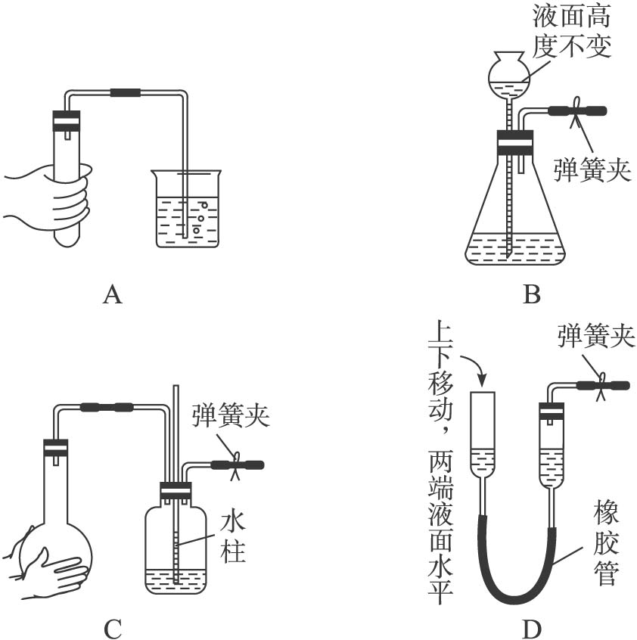
5.实验室制取氧气时，必不可少的最简单的一组仪器是( )[来源:学&科&网Z&X&X&K]
A.试管、酒精灯、带导管的橡皮塞、集气瓶、铁架台
B.试管、酒精灯、水槽、集气瓶
C.集气瓶、铁架台、试管、带导管的橡皮塞[来源:学科网]
D.铁架台、烧瓶、集气瓶、玻璃片
6.下列有关氧气的叙述，正确的是( )
A.红磷在氧气中燃烧时产生大量白雾 B.在任何情况下，氧气都是无色气体
C.硫在氧气中燃烧，发出微弱的淡蓝色火焰 D.铁生锈是缓慢氧化
7.如下图所示，过氧化氢在催化剂二氧化锰的作用下，迅速放出大量的氧气。下列现象正确的是( )
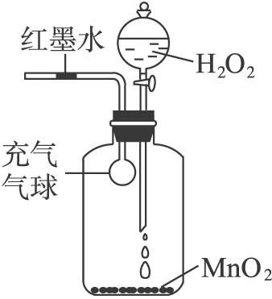
A.气球胀大，红墨水左移 B.气球缩小，红墨水右移
C.气球胀大，红墨水右移 D.气球缩小，红墨水左移
8.氧气是一种化学性质比较活泼的气体，它可以和许多物质发生化学反应。如：
①S+O₂SO₂ ②4P+5O₂2P₂O₅ ③3Fe+2O₂Fe₃O₄
关于上述三个反应的叙述中不正确的是( )
A.都需要点燃 B.都生成氧化物
C.都是固体与氧气的反应 D.都是非金属跟氧气反应
9.如下图所示用带火星的木条分别以甲、乙两种方式迅速插入盛满氧气的集气瓶中，观察到木条复燃，且在甲中燃烧比乙中燃烧更旺。上述实验说明氧气具有的性质是：
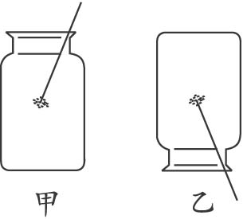
（1）__________________________________________________。
（2）__________________________________________________。
10.根据下列图示装置，回答下列问题：
（1）写出图中标有字母的仪器的名称：a._____________，b. _____________。
（2）实验室欲制取并收集氧气，应选用装置_____________和装置_____________或装置_____________连接；或选用装置_____________和装置_____________或装置_____________连接（填装置编号）。制取氧气反应的文字表达式为_____________；_____________。如果用向上排空气法收集氧气并要检验氧气是否收集满，则应将带有火星的木条放在____________。
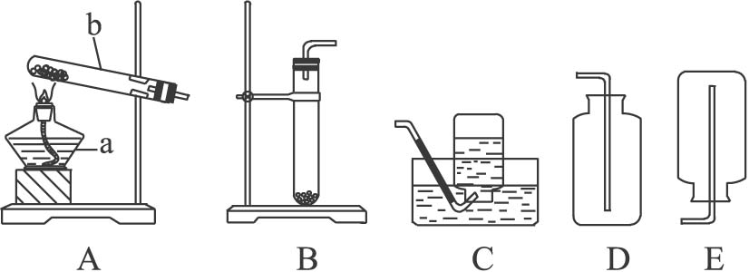

11.在生活、生产和科学实验中，要除去混合物中的杂质，通常有两种思路：①将杂质从混合物中除去；②将有用物质从混合物中取出。以下除去混合物中杂质的方法中，与②的思路一致的是( )
(1)已知液态氧和液态氮的沸点分别是-183 ℃和-195.8 ℃。要从空气中获取氧气，可根据液态氧和液态氮的沸点不同，采用蒸馏液态空气的方法。
(2)实验室用蒸馏的方法制取蒸馏水。
(3)海盐厂以海水为原料，用太阳能蒸发法晒得粗盐。
A.(1) B.(2) C.(1)(2) D.(2)(3)
12.从安全、环保、节能、简便等方面考虑，实验室制取氧气的最佳方法是( )
A.通电分解水：2H₂O2H₂↑+O₂↑
B.过氧化氢催化分解：2H₂O₂(溶液)2H₂O+O₂↑
C.氯酸钾受热分解：2KClO₃2KCl+3O₂↑
D.高锰酸钾受热分解：2KMnO₄K₂MnO₄+MnO₂+O₂↑
13.课堂上老师做了一个实验：将液态空气倒入一只烧杯中，发现立即冒出大量气泡，把一根燃着的小木条置于烧杯口，小木条火焰熄灭；过一会儿再把燃着的小木条置于烧杯口，此时小木条不但没有熄灭，反而燃烧更旺。据此实验现象回答下列问题：
(1)液氮的沸点比液氧的沸点__________（填“高”或“低”）导致__________首先从液态空气中蒸发出来。
(2)“过一会儿，小木条不但没有熄灭，反而燃烧更旺”，其原因是_______________________。
14.某研究小组对用H₂O₂分解生成H₂O和O₂的实验条件进行探究。他们进行了以下实验：[来源:Z*xx*k.Com]
①往盛有5 mL 5 % H₂O₂溶液的试管中，伸入带火星的木条，木条不复燃__________。
②往盛有5 mL w % H₂O₂溶液的试管中，加入a g MnO₂，伸入带火星的木条，木条复燃。
③往盛有5 mL w % H₂O₂溶液的试管中，加入a g Fe₂O₃，伸入带火星的木条，木条复燃。
④经检验，②③中反应后试管中仍分别含有a g MnO₂和a g Fe₂O₃。
问题:(1)MnO₂、Fe₂O₃在上述反应中的作用是______________。
(2)实验②④中H₂O₂的浓度(w%)以_______________为宜。
研究小组还对溶液浓度、催化剂的种类等实验条件进行了探究。下表选取了部分实验数据：
用足量等体积H₂O₂溶液制取相同体积O₂所需的时间
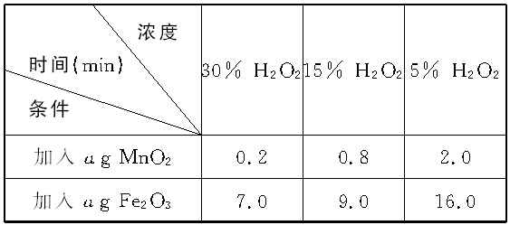
问题:(3)从上表中能得出哪些结论?_________________________________________________。
15.化学兴趣小组为了探究化学实验室的一种黑色粉末和一瓶标签破损的无色溶液可能是什么物质，大胆猜想并设计实验进行验证。
发现问题:当把黑色粉末与无色溶液混合时即产生气泡。
查阅资料:初中化学实验室常见的黑色粉末有CuO、MnO₂、Fe₃O₄、铁粉、炭粉等。
提出假设:黑色粉末是____________，无色溶液是____________。(只写一种假设)
设计实验:①向盛有少许黑色粉末的试管中加入适量的无色溶液；②检验试管中产生的气体(写出操作方法)：__________________。
实验现象：________________________________________________。[来源:Zxxk.Com]
实验结论:①该反应的文字表达式是__________________。②此气体是____________，原假设成立。
讨论：若要制取该气体，应从下图中选择发生反应的装置为____________(填序号)。
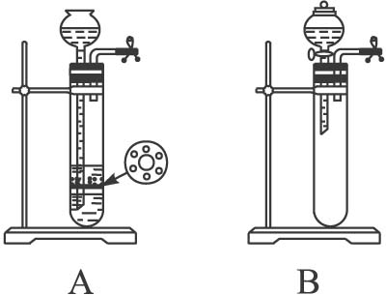
16.去春季，重庆某化工厂发生了氯气（Cl₂）泄漏的重大事故。事故发生后，抢险队员立即疏散当地群众，并用消防车对沉降地面的黄绿色气体（氯气）喷洒碱液，防止氯气对环境的进一步污染和对人员的伤害。之后不久，在株洲市某游泳馆也发生类似的氯气少量泄漏事件，现场工作人员迅速将正在泄漏的氯气罐推入游泳池的水中，以降低氯气对环境的污染。事后测定，该游泳池中的水显酸性。
（1）从以上信息中，你能够分析出氯气有哪些化学性质?
（2）如果实验室制取氯气，你可以用什么方法收集?
（3）假如在离开现场的过程中，你应该采取什么措施保护自己?

参考答案
1答案：C
解析：根据题目所给信息可知“火空气”为氧气，木炭、石蜡、乙醇均能在氧气中燃烧，烧碱不能与氧气反应。
2答案：D
解析：对催化剂概念的理解是出错率较高的题目，很多同学往往把握不住催化剂定义的实质。根据催化剂的定义可知：“改变其他物质的化学反应速率”，“改变”既包括“加快”，也包括“减慢”之意，故A不对；在化学反应中，催化剂只能“改变其他物质的化学反应速率”，而对生成物的质量多少没有关系，故B错误；“二不变”是指催化剂在化学反应的过程中，质量和化学性质不变，而不是“性质”不变，因为物理性质可能改变，所以C不正确；同一个反应可以选用不同的催化剂，分解过氧化氢时还可以选用氧化铁、硫酸铜溶液作催化剂。
3答案：C
解析：通常情况下，氧气不易溶于水。
4答案：D
解析：当上下移动D装置时，两端液面水平，说明两端气压相同，装置漏气。
5答案：C
解析：解该题必须首先掌握用哪些药品和方法制取氧气，然后根据药品和仪器的性能去选择。若用固体物质（如高锰酸钾、氯酸钾）加热制取氧气，只能选A组；若用液体（如过氧化氢）常温制取氧气，可选C组。根据题干要求，答案为C。
6答案：D
解析：本题涉及氧气的物理性质、化学性质、实验现象、缓慢氧化问题。其中A考查烟和雾的区别；B中氧气在一定条件下会变成淡蓝色液体或固体；C中硫在空气中燃烧，发出微弱的淡蓝色火焰，而在氧气中燃烧，发出明亮的蓝紫色火焰。
7答案：D
解析：此题是一道理化学科综合题。过氧化氢在催化剂二氧化锰的作用下，迅速放出大量的氧气，使瓶内气体的压强增大，从而气球缩小，使红墨水左移。
8答案：D
解析：③中是金属（铁）与氧气发生的反应。
9解析：这是一道关于氧气性质的基础知识的综合考查题。由题中图示可知，“复燃”体现了氧气支持燃烧的化学性质。甲比乙旺，说明氧气的密度大于空气，乙中氧气有逸散，所以木条燃烧不及甲中旺。
答案：（1）密度比空气大 （2）能支持燃烧
10解析：本题主要考查氧气的实验室制法。实验室里常采用加热高锰酸钾和分解过氧化氢的方法制取氧气，根据反应物的状态和反应条件，发生装置可选用A、B，根据氧气不易溶于水，密度比空气大，收集装置可选用C、D。氧气的检验和验满不同，检验氧气时，应将带火星的木条伸入集气瓶中，用向上排空气法检验氧气是否收集满时，应将带火星的木条放在集气瓶口处。
答案：（1）酒精灯 试管
（2）A C D B C D 高锰酸钾$\vec{\text{加热}}$锰酸钾+二氧化锰+氧气 过氧化氢$\vec{\text{二氧化锰}}$水+氧气 D瓶口处
11答案：B
解析：（1）中由于液态氮的沸点较低，蒸馏时先跑出，与①的思路一致；（2）中加热时水蒸馏跑出，在这里水为有用物质，与②的思路一致；（3）中海水晒盐跑出的是杂质水，与①的思路一致。
12答案：B
解析：过氧化氢催化分解制氧气在常温下进行，不需要加热或通电，符合安全、环保、节能、简便等要求。
13解析：本题主要考查分离液态空气的原理。由于液氮的沸点比液氧低，故氮气首先从液态空气中蒸发出来，且氮气不燃烧也不支持燃烧，小木条火焰熄灭;过一会儿，氧气蒸发出来，小木条燃烧更旺。
答案：（1）低 氮气 （2）氧气蒸发出来，可以支持燃烧
14解析：以H₂O₂为原料制取O₂，若H₂O₂的浓度过高，产生气体的速度太快，不利于气体收集，H₂O₂的浓度应以5％为宜。
答案：（1）催化作用
（2）5%
（3）相同条件下，MnO₂的催化效果比Fe₂O₃好；在其他条件相同的情况下，H₂O₂浓度越
大，产生氧气的速度越快
15解析：初中化学中黑色粉末与无色溶液混合产生气体有以下几种情况：（1）二氧化锰与过氧化氢混合产生氧气；（2）铁粉与酸反应产生氢气（以后学到）。氧气的检验可用带火星的木条，因二氧化锰为粉末状，故应选择B装置。
答案：提出假设:二氧化锰(或MnO₂) 双氧水(或H₂O₂)
设计实验:用带火星的木条伸人试管中
实验现象:带火星的木条复燃
实验结论:①过氧化氢$\vec{\text{催化剂}}$水+氧气
②氧气(或O₂)
讨论:B
16解析：此题要求从现实生活中的实例归纳氯气的性质，并运用性质去解决实际问题，考查同学们分析、解决问题的能力。解题时应抓住事故发生过程中看到的现象以及采取的措施去分析归纳。如“沉降在地面”“黄绿色气体”“污染”“伤害”“推入水中”“显酸性”等。根据题意可知氯气的性质:密度大于空气，能溶于水并与水发生反应，实验室可采用向上排空气法，并用碱液吸收多余的氯气的方法收集氯气，同时由于氯气与碱液能发生反应，在撤离事故现场时，应用浸泡肥皂水的毛巾做好呼吸道防护。
答案：（1）有毒；能与水发生反应，其水溶液显酸性，也能与碱发生反应等。
（2）如图
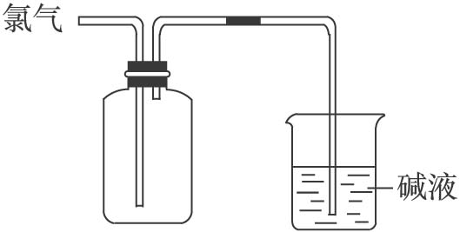
（3）用浸泡过肥皂水的毛巾捂住口鼻，并做好全身防护。

